Введение
Мотив
В нашей группе появилась солевая лампа, и воспитатели стали включать её. Мы спросили воспитателей: что это и зачем нужно? Воспитатели объяснили, что это специальная лампа, у которой вместо абажура соль. При нагревании соль испаряется, мы ей дышим. Когда мы дышим солью — это полезно для здоровья. Еще воспитатели нам рассказали, что в старину соль была на вес золота, её называли «соленое золото».

Актуальность
Нам стало интересно, как же так? Ведь мы ежедневно соприкасаемся с солью, но так мало о ней знаем.
Объект: свойства соли.
Предмет: причины, по которым соль называют «соленое золото».
Цель исследования: Узнать о свойствах соли и понять, почему её называют «соленое золото».

Гипотеза: Предположим, что если мы узнаем способы добычи соли, свойства соли, пользу и применение, тогда мы поймем, почему соль называют «соленое золото».

Задачи исследования:
  - Подумать самим, что мы знаем о соли, её пользе и применении.
  - Узнать, как образуется соль.
  - Сравнить, как добывают соль сейчас и делали это раньше.
  - Исследовать соль различными способами.
  - Попробовать добыть соль самостоятельно.

Основная часть

1. Подумать самостоятельно
Елена Анатольевна спросила нас, что мы знаем о соли, где соль встречается
Кристина: Соль употребляют в пищу, солевым раствором полощут горло.
Артем: Соль встречается в озерах, в море, при попадании соли в глаза и на кожу, она высыхает, стягивает кожу и начинает щипать. Поэтому её необходимо смыть большим количеством воды пресной.
Кристина: Соль содержит организм человека — слезы, пот и кровь соленые на вкус.
Артем: Когда я был в санатории «Алтай» и ездил в Белокуриху, то ходил на процедуру в солевую пещеру. Там стены и потолок покрыты соленой шубой. Солевая пещера помогает при насморке, кашле, ангине.
Таким образом, мы уже понимали, что соль играет большую роль в жизни человека. Она может приносить пользу, а может, если употреблять ее в большом количестве, причинить и вред. Соль добывают из морской воды.
Той информации, которой мы владели, нам было недостаточно, чтобы понять, почему же соль называют «соленое золото». Поэтому мы обратились к информационным источникам.

2. Посмотреть информацию в литературе, в Интернете
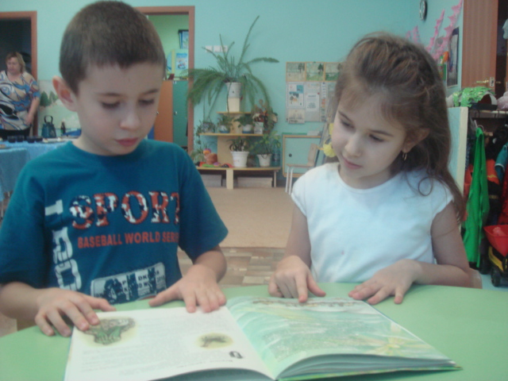
Из книги Владимирова А. «Соленое золото» [1] мы узнали, что «родители соли» — Солнце и Мировой океан. Образуется соль при прохождении воды сквозь залежи соли в земле. В старину соль добывали в соляных шахтах под землей, на море, в озерах очень тяжелым трудом.
Рис. 1 Знакомство с книгой Владимирова А. «Соленое золото»
В Интернете мы узнали, как добывают соль в наше время. На смену тяжелому, изматывающему, монотонному труду соледобытчиков и солеваров пришли машины.
Изучив информацию в литературе и в Интернете, мы узнали, что существует множество способов применения соли:
- соль помогает избавиться от сырости (соль впитывает воду, отсыревает, понижает влажность воздуха);
- соль охлаждает воду (соль забирает тепло у воды, работает как холодильник);
- соль спасает продукты (применяется при засолке овощей, убивает вредные микроорганизмы).
А еще мы узнали, что
- соль спасает человека при потере крови (кровь при переливании можно заменить физиологическим раствором на основе соли),
- почему плачут черепахи и крокодилы (таким образом они выводят из организма избыток соли, так как живут в очень соленой воде);
- почему человек без соли жить не может (без соли невозможна работа сердца и легких);
- почему травоядные лижут камни (компенсируют недостаток соли, так как в растениях её очень мало).
Таким образом, роль соли в жизни огромна. Поэтому можно с полным правом и сейчас назвать соль «соленым золотом».
Дальнейшие наши исследования были посвящены тому, чтобы сделать опыты с солью.
3. Провести эксперименты
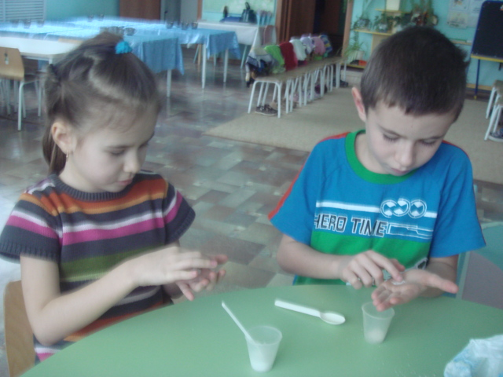
Опыт 1. Изучение свойств соли с помощью различных органов чувств.
С Еленой Анатольевной мы исследовали соль на ощупь, на запах и на вкус. Соль — рассыпчатое вещество, шероховатое на ощупь, состоит из кристаллов, имеет слабый запах (запах моря) и соленый вкус (рис.2).

Рис. 2 Изучение свойств соли
Елена Анатольевна загадала нам загадку про соль:
Из воды родится, а воды боится.
Нам захотелось провести эксперимент с целью проверки содержания загадки.

Опыт 2.
Мы взяли 2 вида воды: соленую и пресную. И стали, рассуждать: в какой
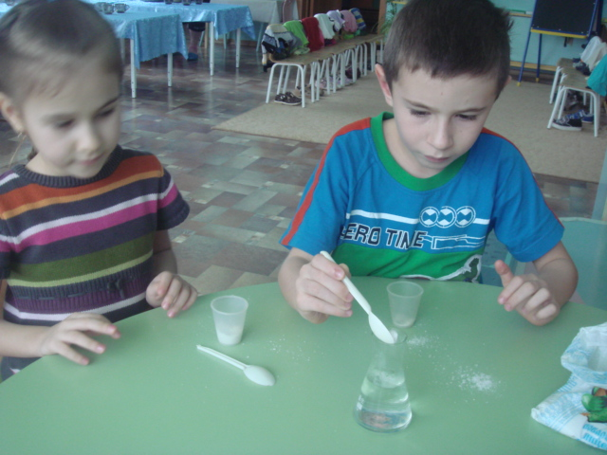
Рис 3. Растворение соли Рис. 4 Выпаривание соли
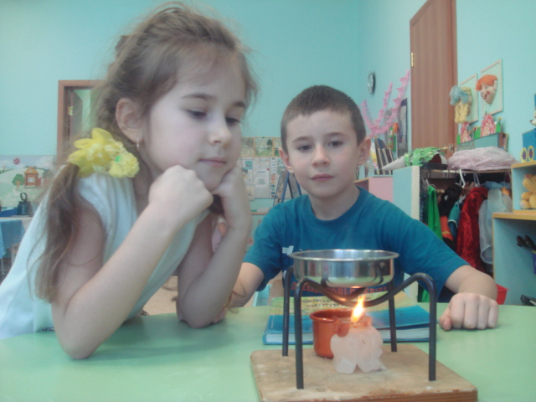
воде соли больше? В соленой воде! Чтобы проверить, налили в тарелку соленой воды и поставили на огонь. Сначала вода закипела, потом пошел пар, и, наконец, когда вся вода выкипела, на дне тарелки появились кристаллы соли.
Действительно, мы убедились в правдивости загадки «в воде родится (соль)» (рис.4).
Когда мы снова добавили в образовавшуюся соль воду, соль растворилась «воды боится».
Нам стало теперь понятно, почему в инструкции к солевой лампе было написано условия хранения: беречь от попадания воды! (рис.5)
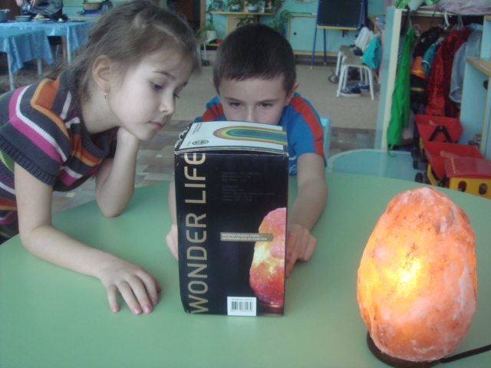
Рис. 5 Знакомство с условиями хранения солевой лампы
Дальше мы подумали — как еще можно добыть соль из воды? А что, если попробовать заморозить соленую воду?
Опыт 3. Замораживание соленой воды.
В один стаканчик мы налили соленой воды. Для сравнения в другой стаканчик мы налили пресной воды, и поставили оба стаканчика за окно, на мороз.
Когда мы занесли стаканы в тепло, оказалось, что пресная вода замерзла, а соленая — нет. И теперь нам стало понятно, почему в старину на Севере скалывали лед с моря, а под ним был незамерзающий соляной раствор. И из этого рассола добывали соль.
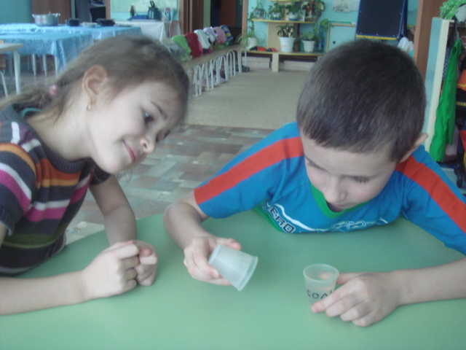
Рис. 6 Сравнение замороженной пресной и соленой воды
Таким образом, данная работа позволила нам опытно-экспериментальным путем выделить некоторые свойства соли:
- соль растворима,
- имеет соленый вкус,
- соль рассыпчатая, шероховатая на ощупь,
- соль имеет форму кристаллов,
- соленый раствор не замерзает,
- соль имеет слабый запах (запах моря),
- соль можно выпарить из воды.

Заключение
В ходе нашего исследования мы узнали, почему в старину соль называли «соленое золото». И в наше время соль не утратила своего значения, известно более 1500 способов применения соли.
Наше исследование подтвердило гипотезу.

Литература

- Владимиров А.В. Соленое золото: Научно-художественная литература./ Рис. Г. Берштейна. - М.: Детская литература, 1986. - 127 с., ил.
- Детский сад от А до Я. Научно-методический журнал для педагогов и родителей. № 3, 2008. Тема номера: проектная деятельность детей и взрослых в дошкольном образовательном учреждении.
- Давыдова О.И. Исследовательская деятельность детей в предшкольном образовании: практикум / О.И. Давыдова, С.М. Вялкова, Л.А. Капралова. - Барнаул: АлтГПА, 2012. - 150 с.

